附件1：
一、茶花 两棵
原学院路医科大学校园：
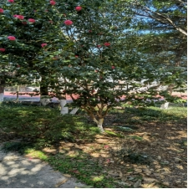
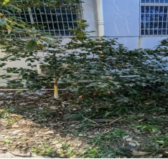

茶花1：胸径7.2cm 茶花2： 胸径8.5cm

拟移栽龙湾院区对应现场位置
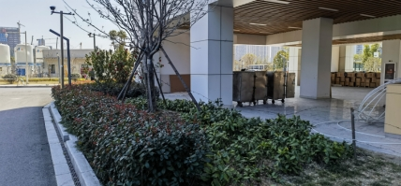
二、香樟 一棵
原学院路医科大学校园：
胸径：38cm
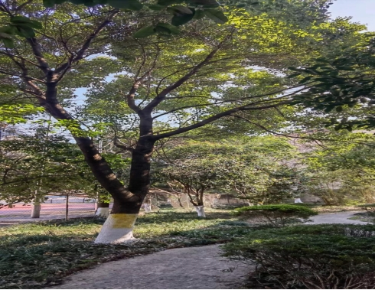

拟移栽龙湾院区对应现场位置
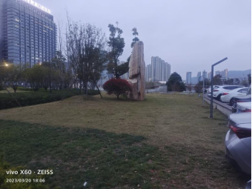
三、紫藤 两棵
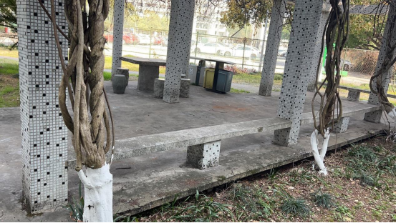
原学院路医科
大学校园：

紫藤1：胸径20cm
紫藤2：胸径16cm

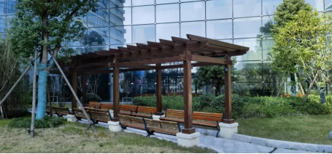
拟移栽龙湾院区对应现场位置

四、景观石 1座
原学院路医科大学校园：
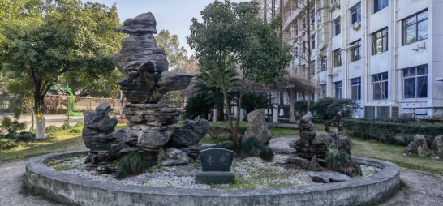
拟移栽龙湾院区对应现场位置

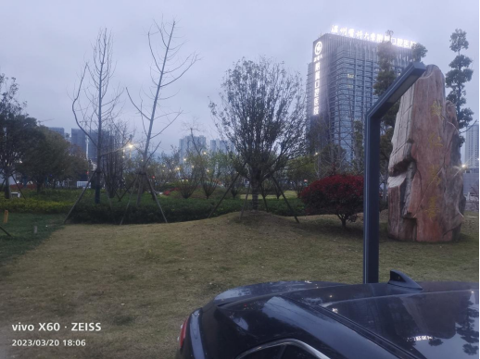
五、桂花 三棵
原学院路医科大学校园：

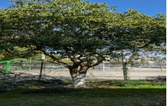

桂花1胸径：34cm

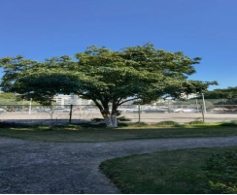

桂花2胸径：34cm

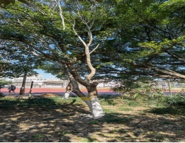

桂花3胸径：42cm

拟移栽龙湾院区对应现场位置

